“Astronautika ima beskrajnu budućnost, a njeni izgledi su beskonačni,
poput samog svemira.”
Sergej Pavlovič Korolev

Tema ovogodišnjeg Svjetskog tjedna svemira (World Space Week) bila je “Žene u svemiru” - Women in Space.
Stoga smo u našoj školi po šesti puta zaredom obilježili ovaj tjedan na zanimljiv i edukativan način.
Učenici 1.b, 1.c i 2.f razreda su sa svojom nastavnicom kemije Zvjezdanom Smes, prof. od 06.-08. listopada prikazivali prezentacije i izlagali predavanja o najpoznatijim astronauticama, poput Valentine Tereškove, Laurel Clark, Svetlane Savitskaye, Jane Davis, Christina Koch, Marsha Ivins, Loral O¨Hara, Wang Yaping.

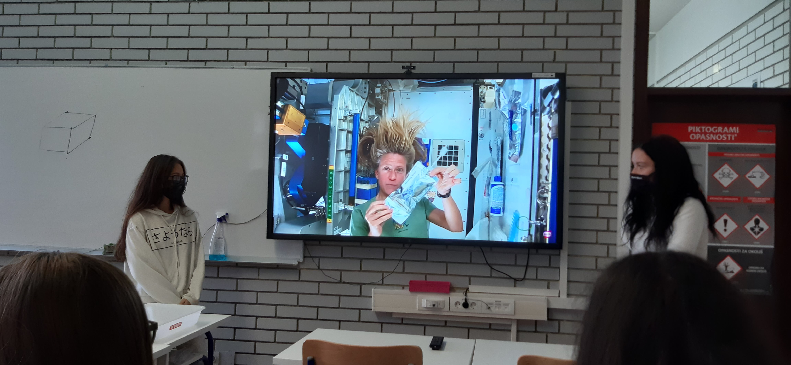
Nije izostalo ni natjecanje putem kvizova koje su pripremili učenici te cijeli doživljaj učinili još zanimljivijim i napetijim.
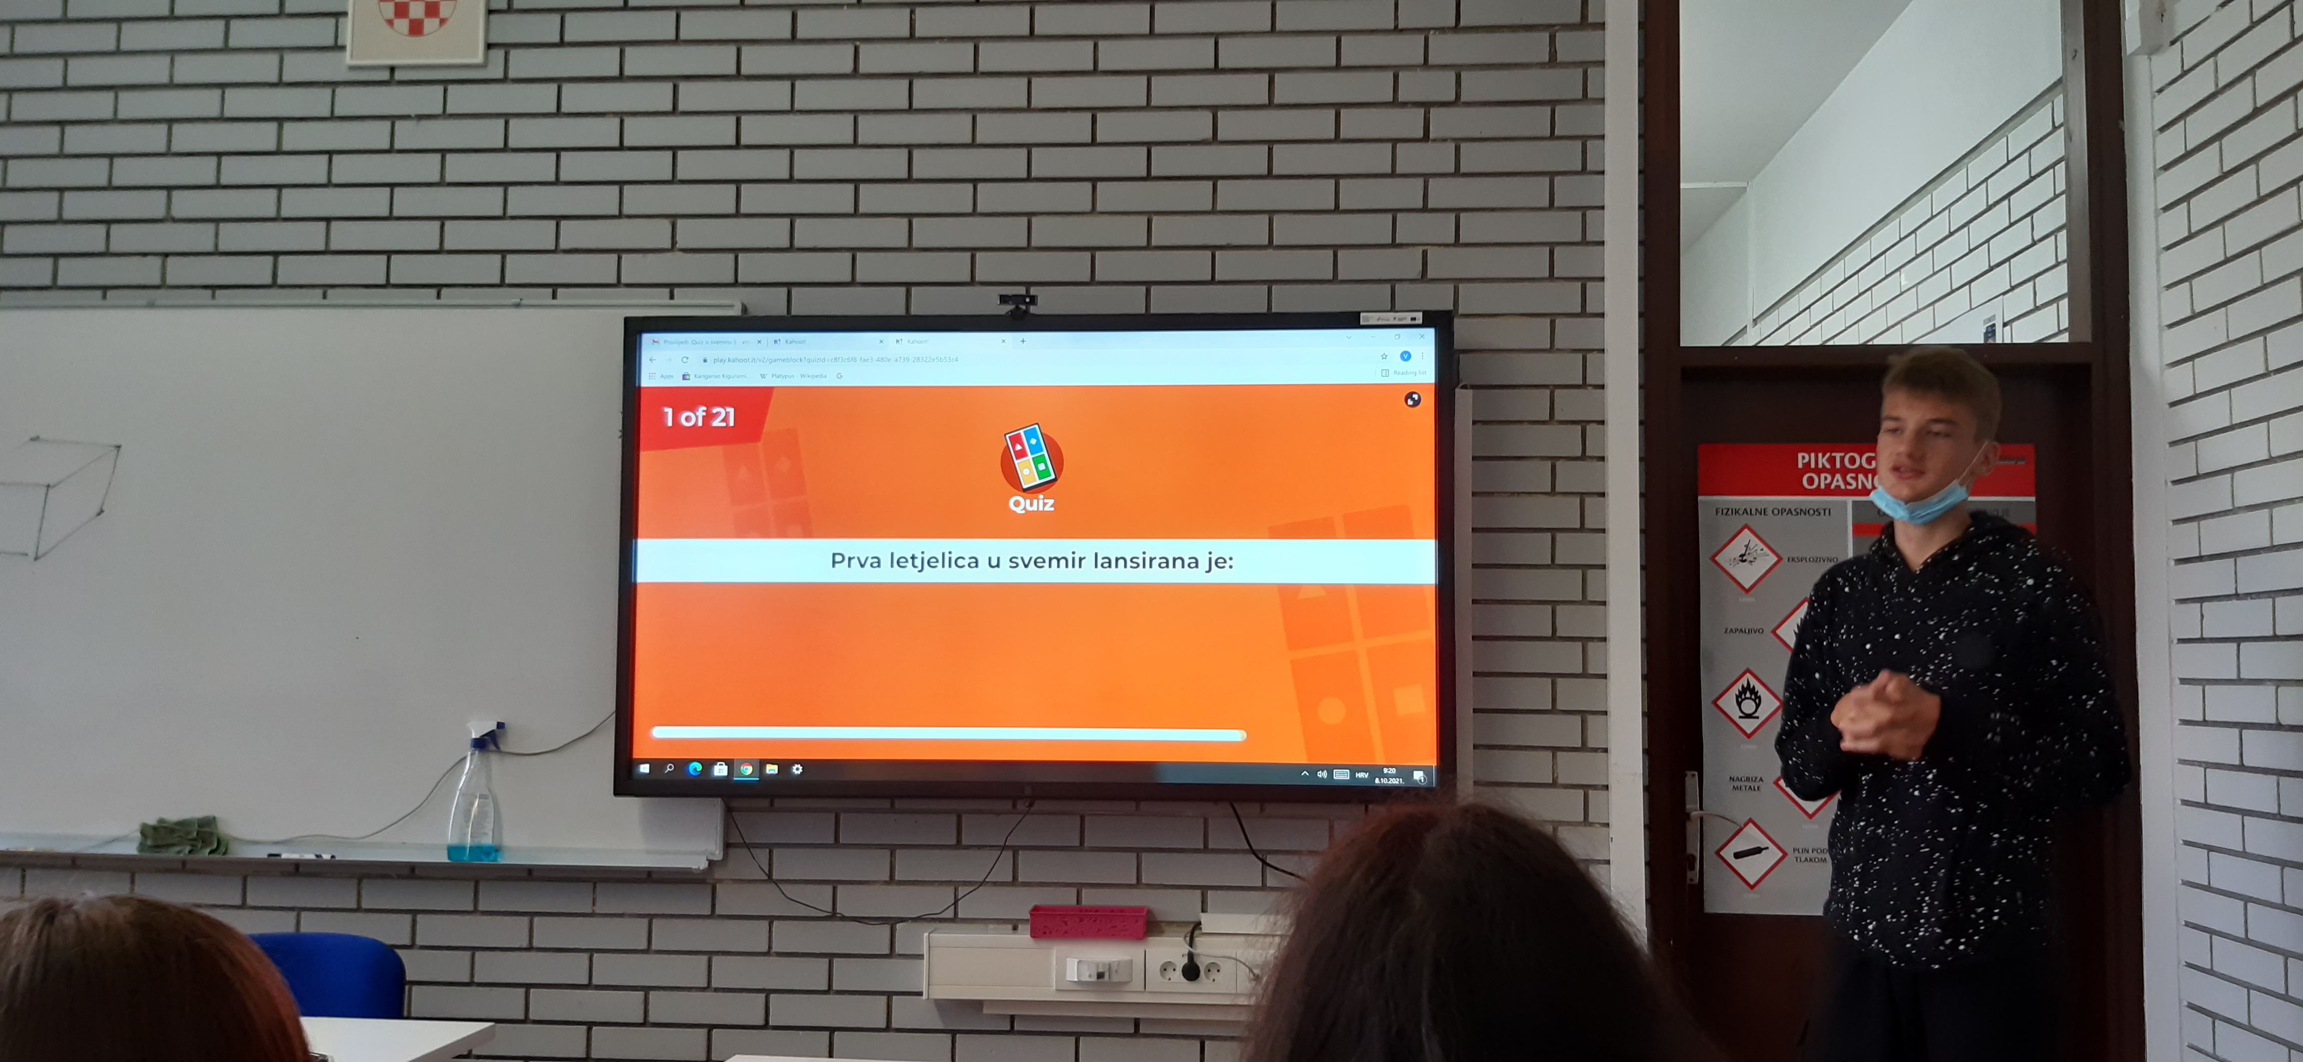
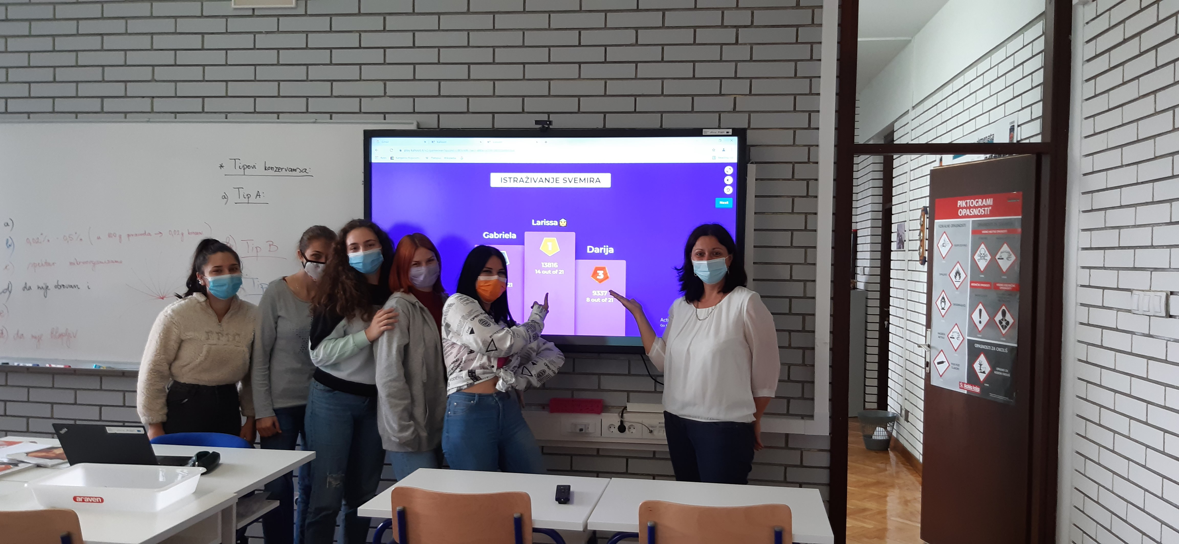
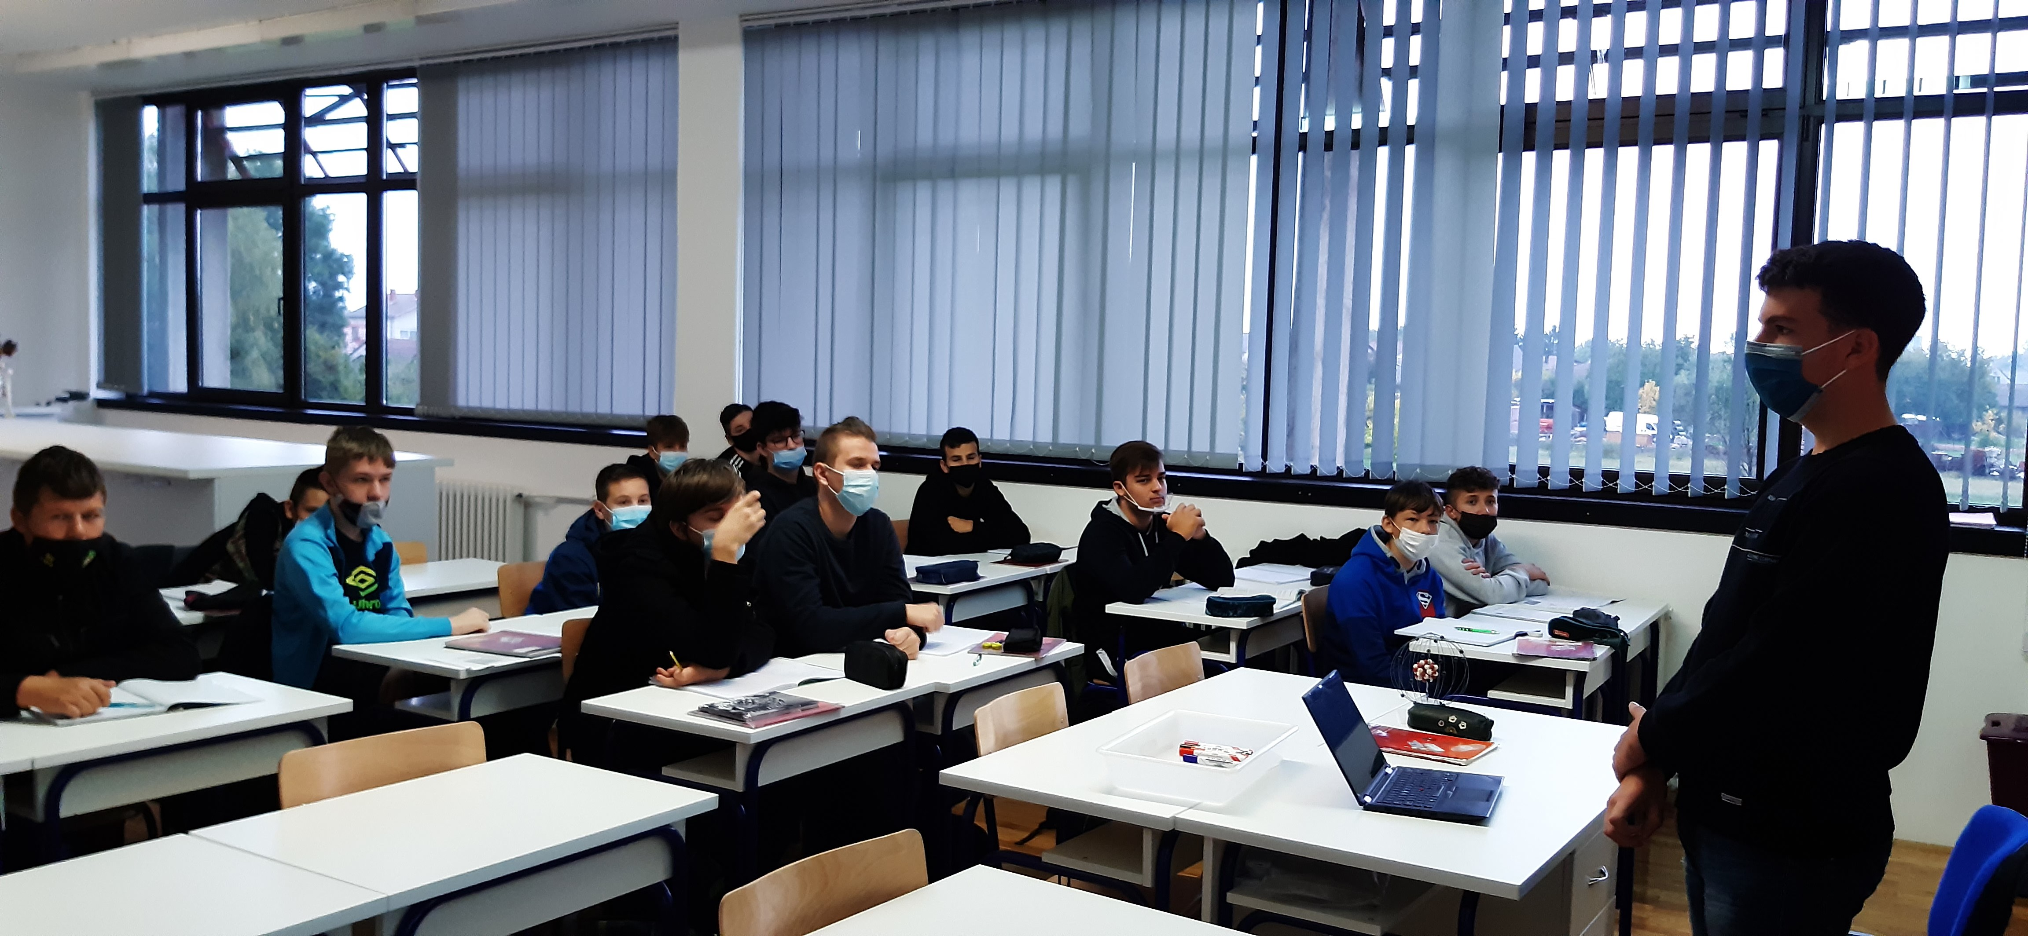
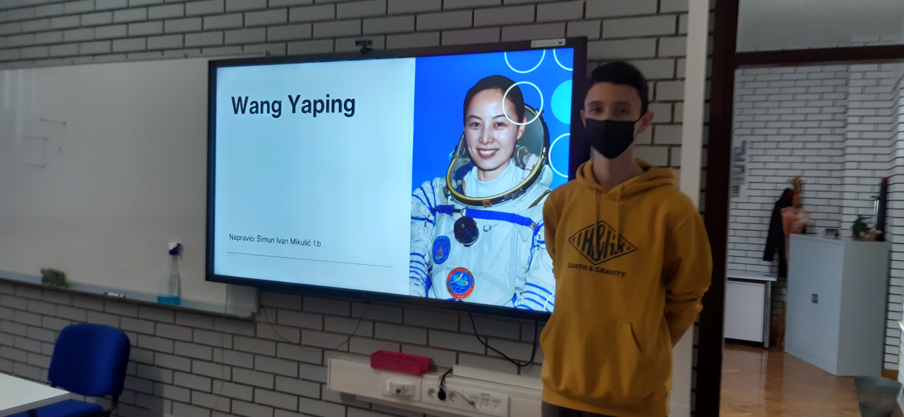
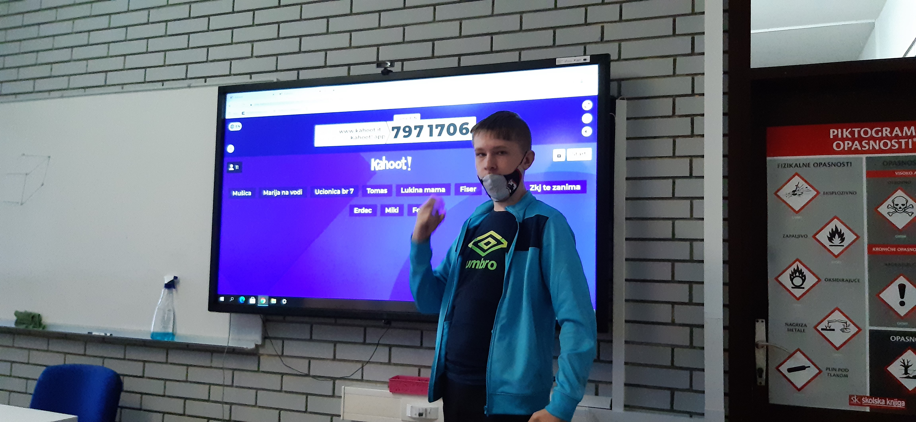
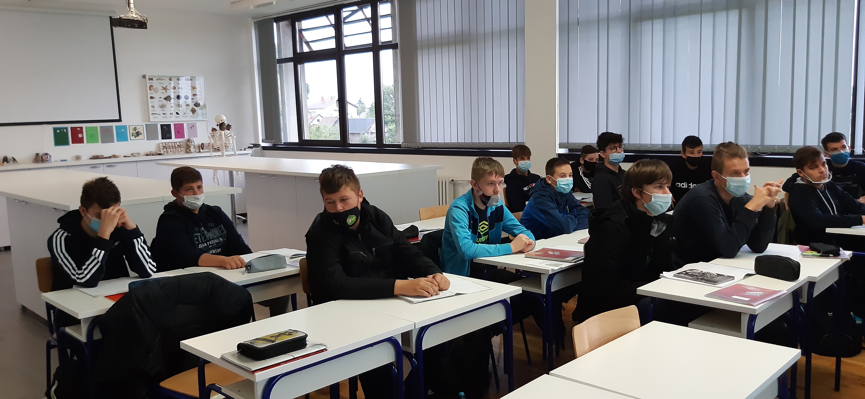
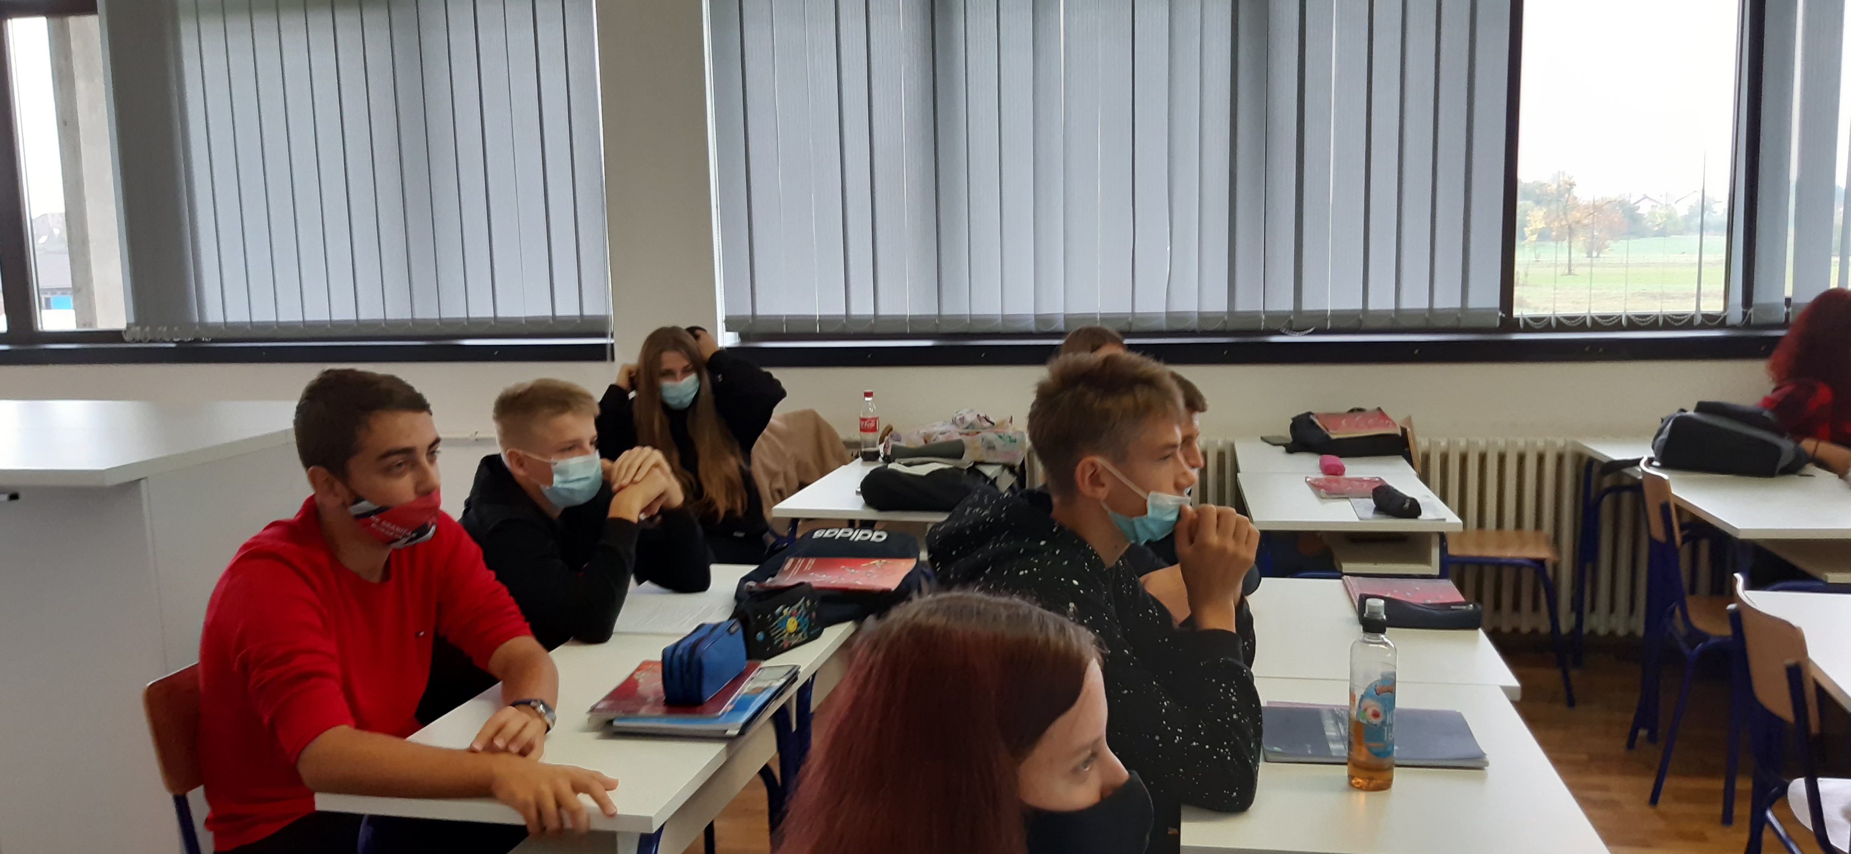
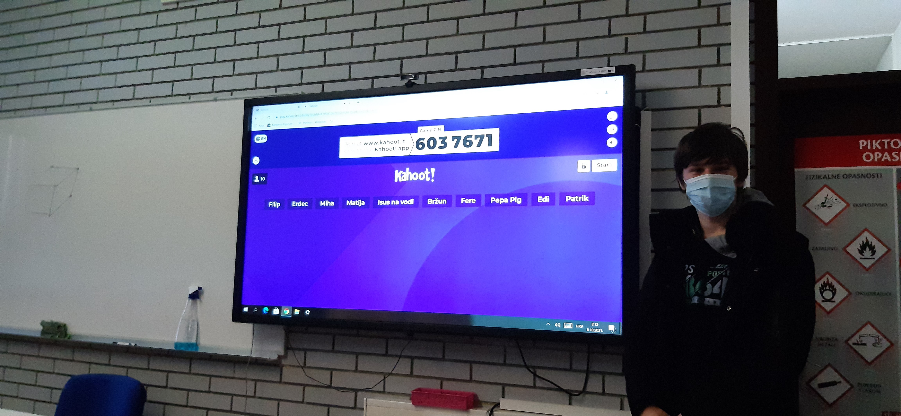
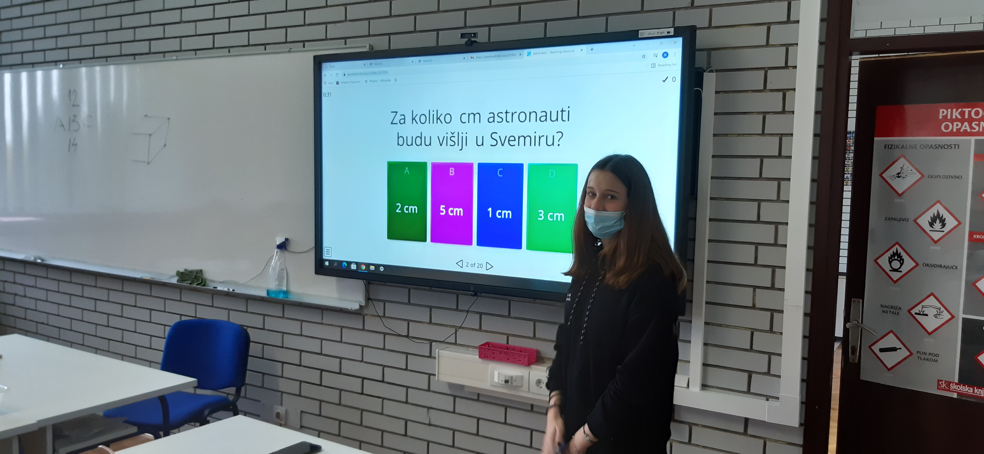
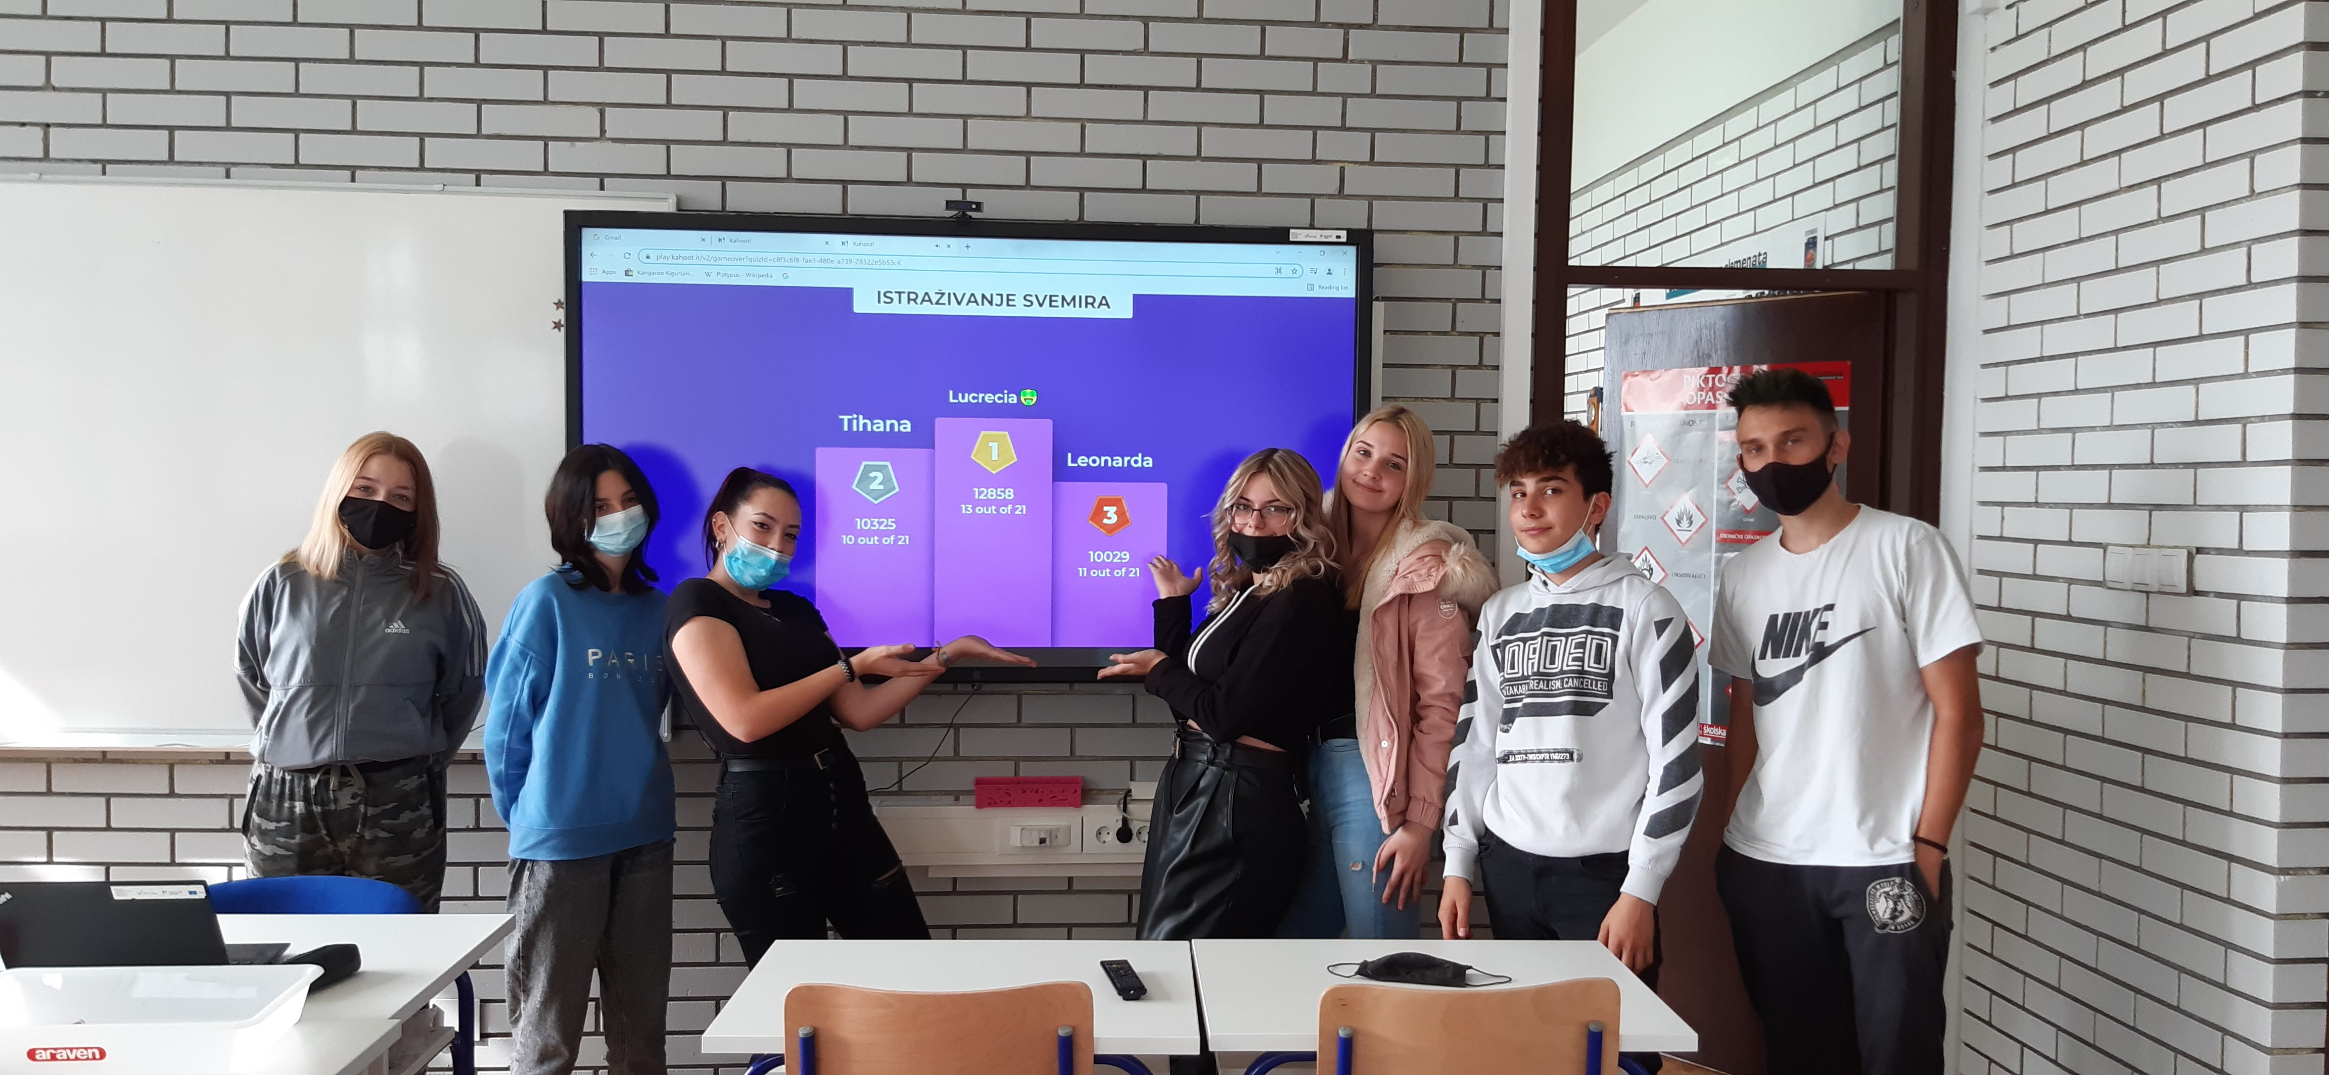
Poveznice na kojima I Vi možete ispitati Vaše znanje o svemiru ili nešto naučiti su:
https://wordwall.net/play/22983/221/477
https://wordwall.net/play/22994/207/916
https://create.kahoot.it/share/istrazivanje-svemira/c8f3c6f8-fae3-480e-a739-28322e5b53c4

